大平研図書管理システム
外部設計書

2017年10月30日

大東誠弥
岡坂亮汰
野口耕二朗
吉富楓雅

目次：

- 目的・方針
- システム概要
- 機能
- ユーザインタフェース
5.システム構成
6.ソフトウェア構成
7.ハードウェア構成
8.ネットワーク構成

1.目的・方針
大平先生の本の貸し出し状況が明確になることを目的として, 図書管理システ
ムを導入する. このシステムについて, 利用者のインタフェース, システム構成など, システム要件を実現するためのシステム外部からみた設計条件を規定する.

2.システム概要
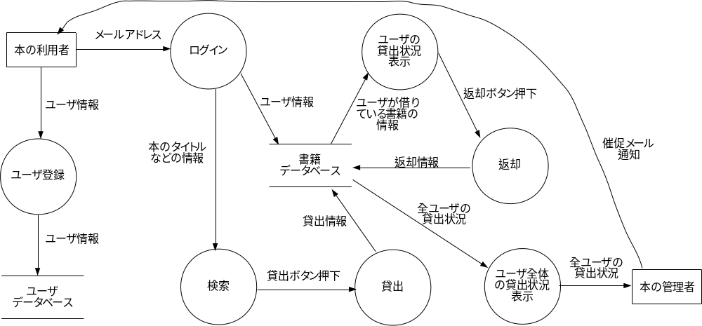
図１ ユーザ用のシステムDFD図
- ユーザは登録を行う. ユーザは大学メールアドレスを登録し, その情報はユーザデータベースに格納される.
- 登録が完了したユーザはメールアドレスを用いてログインを行う. ログイン後は図書本の検索, 貸し出し, 返却, ユーザ全体の貸し出し状況の閲覧を利用することが可能となる.
- 借りたい図書本についてISBN(International Standard Book Number: 国際標準図書番号)によって検索を行うと, 書籍データベースに問い合わされ, 図書本が表示される.
- 図書本に関する情報は, 書籍データベースに格納される. 書籍データベースにはユーザの個人情報(メールアドレスと氏名）, 貸し出されている本のISBNが格納されている.

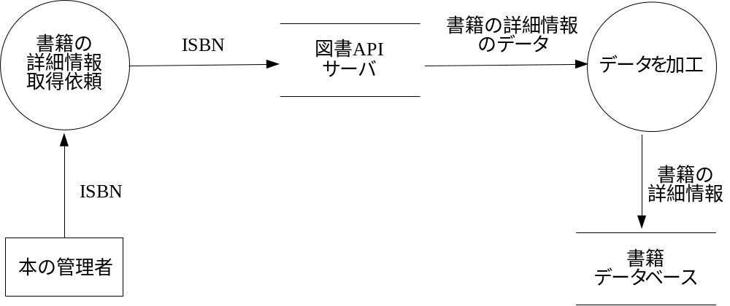
図２ 管理者用のシステムDFD図
(5)大平先生については, ログイン後ユーザ全体の貸し出し状況の閲覧を行うことができる. 大平先生のシステムでは他ユーザのメールアドレスを選択することが可能であり, 選択すると返却催促通知を行うことが可能である.
3.機能
(1)ユーザデータベース
各ユーザの大学メールアドレスと氏名などの個人情報を格納する.

(2)書籍データベース
各ユーザの大学メールアドレス, ユーザが貸し出している図書本が格納される.「貸し出し」ボタンが押下されると新たに図書本が登録され, 「返却」ボタンが押下されると図書本はデータベースから削除される.

(3)図書APIサーバ
ISBNに登録されている, 図書本の著者名, タイトルといった詳細情報のデータを外部サイトより受信する.

4.ユーザインタフェース
(1)本を借りる
大平研図書管理システムにアクセスすると, ログイン画面を表示する.(図3)
↓
このシステムに登録された大学アカウントのメールアドレスを入力するとログインに成功し, 検索, および現在借りている本についてのページに移動する.(図4)
↓
借りたい図書本についてISBN(International Standard Book Number: 国際標準図書番号)によって検索を行うと, 書籍データベースに問い合わされ, 図書本が表示される.
↓
検索によって表示された本について, 「本の詳細」ボタンを押すと図書APIサーバに問い合わされ, 書籍の詳細情報のデータが返る.
↓
ユーザが「貸し出し」ボタンを押下すると, 書籍データベースにその本が貸し出されていることについて情報が追加される.（図５）
↓
「確認」ボタンを押下することで, ユーザのログイン後の画面に戻る.
↓
「ログアウト」ボタンを押下することで, ユーザは作業を完了する.

(2) 本を返す
大平研図書管理システムにアクセスすると, ログイン画面を表示する.(図3)
↓
このシステムに登録された大学アカウントのメールアドレスを入力するとログインに成功し, 検索, および現在借りている本についてのページに移動する.(図4)
↓
現在借りている本について, 本を選択すると「返却する」ボタンが表示される（図6）
↓
「返却確認」ボタンを押下すると, 書籍データベースから登録されていたユーザが借りていた本が削除される.
↓
「確認」ボタンを押下することで, ユーザのログイン後の画面に戻る.
↓
「ログアウト」ボタンを押下することで, ユーザは作業を完了する.

(3)貸し出し中の本の一覧を表示する
大平研図書管理システムにアクセスすると, ログイン画面を表示する.(図3)
↓
このシステムに登録された大学アカウントのメールアドレスを入力するとログインに成功し, 検索, および現在借りている本についてのページに移動する.(図4)
↓
「貸し出し中の本一覧」ボタンを押下すると, 書籍データベースに格納されている全情報が表示される.（図７）
↓
管理者権限をもつユーザ(大平先生)は, 一覧からメールアドレスを選択し, 返却催促通知を送ることができる.
↓
「ログアウト」ボタンを押下することで, ユーザは作業を完了する.

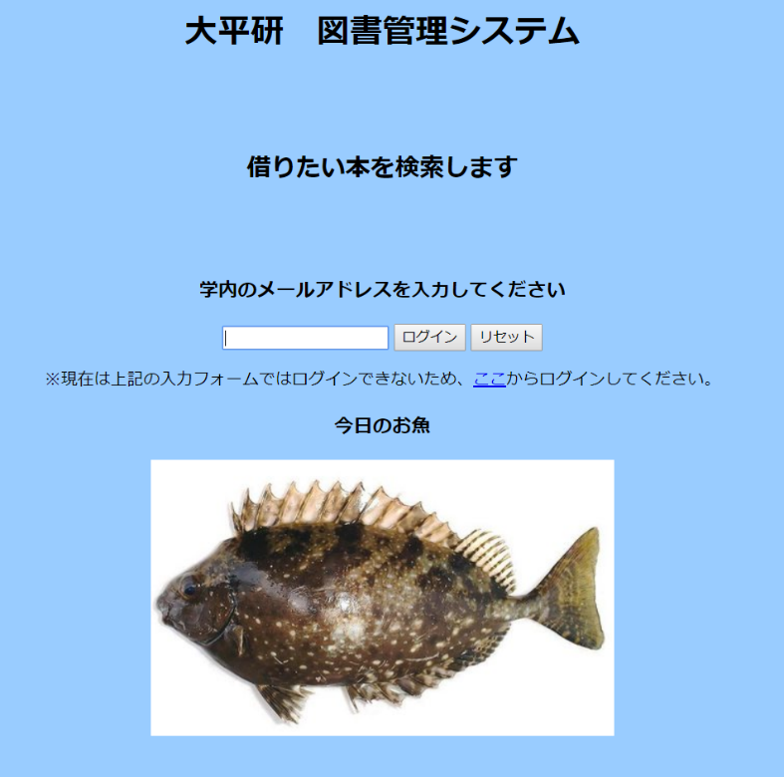
図３ ログイン画面
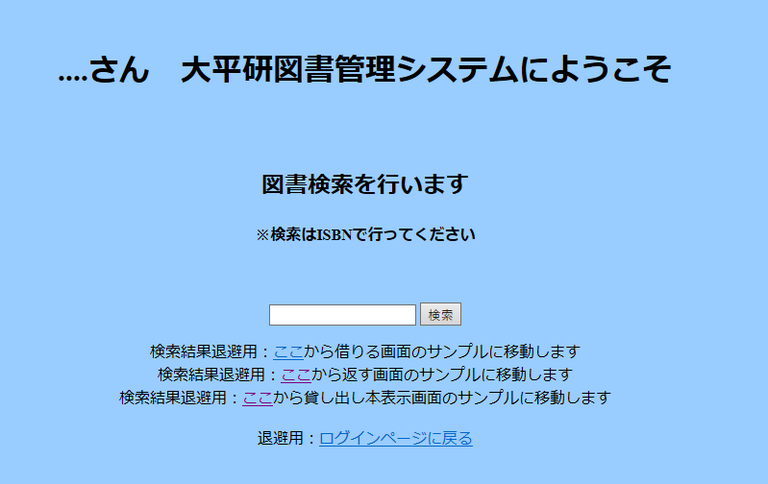
図４ ログイン後の画面
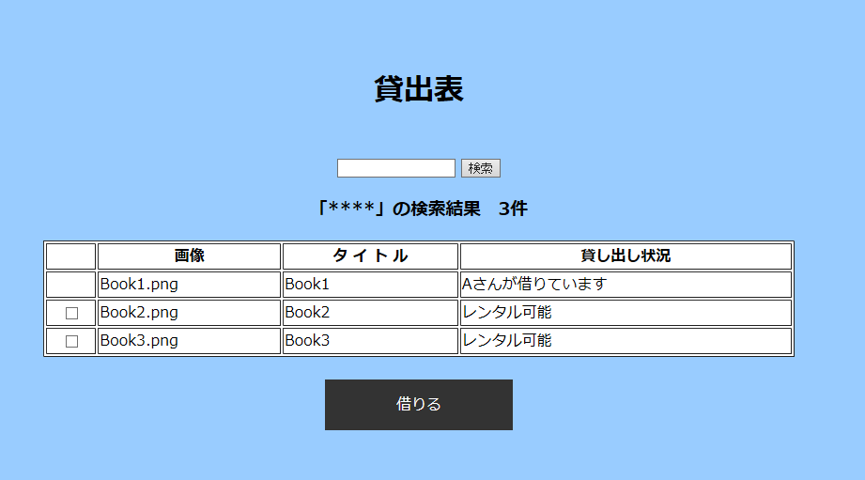
図５ 貸し出しの画面
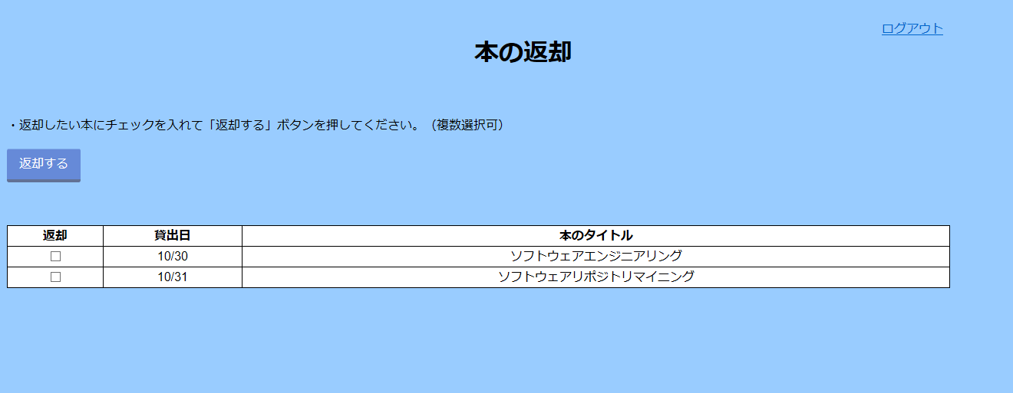
図６ 返却の画面
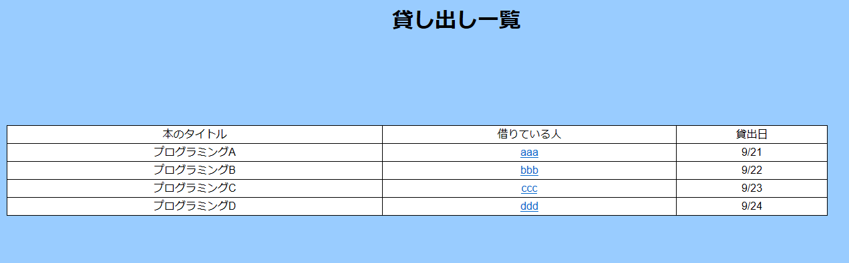
図７ 貸し出し一覧の画面
5.システム構成
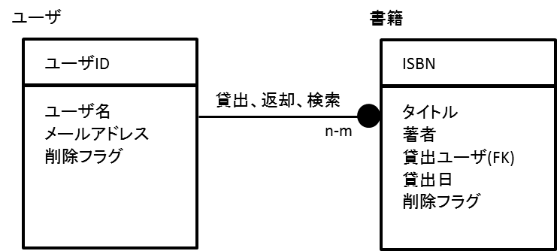
図8 ユーザと書籍サーバの関係
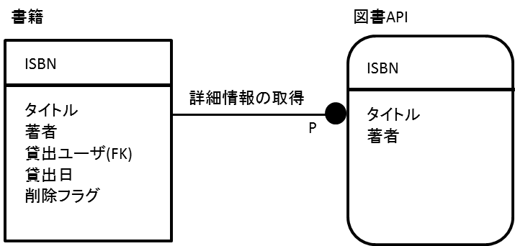
図9 書籍サーバと図書APIの関係

6.ソフトウェア構成
ソフトウェアについては, 各自のPCのシステムに依存するものとする. システムの構築は大学内のPC, あるいは各自のPCを用いて行うものとする.システムの構築にあたって, OSはWindowsを用いる.
7.ハードウェア構成
ハードウェアについては, 各自のPCのシステムに依存するものとし, 新たにハードウェアを構成することは行わない.

8.ネットワーク構成

